Contents

1. Đặt vấn đề 2

2. Phân tích yêu cầu 2

3. Phân tích thiết kế hệ thống 3

3.1 Sơ đồ ca sử dụng 3

3.2 Sơ đồ hoạt động của hệ thống 4

3.3 Biểu đồ trình tự 6

3.4 Thiết kế cơ sở dữ liệu 8

4. Thực hiện xây dựng chương trình 8

5. Thực hiện kiểm thử sản phẩm 11

6. Tài liệu tham khảo 13

# Đặt vấn đề

Thương mại điện tử cũng như các hình thức kinh doanh dựa trên nền tảng công nghệ thông tin ngày càng phát triển. Một trong những ứng dụng của công nghệ thông tin trong thương mại đó là giới thiệu sản phẩm, quản lý, hỗ trợ thanh toán trực tuyến điều này giúp cho việc đưa sản phẩn tới người tiêu dùng một cách dễ dàng hơn.

Trong khuôn khổ đồ án hai em lựa chọn xây dựng trang web bán hàng qua mạng để ứng dụng những kiến thức đã học về html, css, javascript, php và kiến thức phân tích hệ thống thông tin từ đó đưa ra một sản phẩm ứng dụng trực tiếp vào đời sống.

# Phân tích yêu cầu

Xây dưng một trang web phục vụ quá trình bán hàng các sản như điện thoại, máy tính, máy ảnh và nhiều sản phẩm công nghệ khác.

Khách hàng xem danh sách các mặt hàng theo chế độ liệt kê mọi sản phẩm, theo chủng loại sản phẩm, theo hãng sản xuât. Tìm kiếm mặt hàng, lựa chọn và đặt mua sản phẩm. Để có thể đặt mua sản phẩm khách hàng cần đăng nhập khi thanh toán, nếu chưa có tài khoản khác hàng có thể đăng kí tài khoản bằng việc cung cấp thông tin các thân và các thông tin để nhà cung cấp có thể liên hệ và vận chuyển sản phẩm trong trường hợp cần thiết.

Nhà quản có trang quản trị để thực hiện các việc quản lý loại sản phẩm, quản lý thông tin và chi tiết từng sản phẩm. Các thông tin về bán hàng cũng như chức năng xuất báo cáo về doanh thu. Để có thể sử dụng chức năng trên nhà quản trị cần đăng nhập vào hệ thống

Trang web cần có giao diện tiện lợi cho khách hàng và người quản trị thao tác, đảm bảo tính bảo mật thông tin.

# Phân tích thiết kế hệ thống

## Sơ đồ ca sử dụng

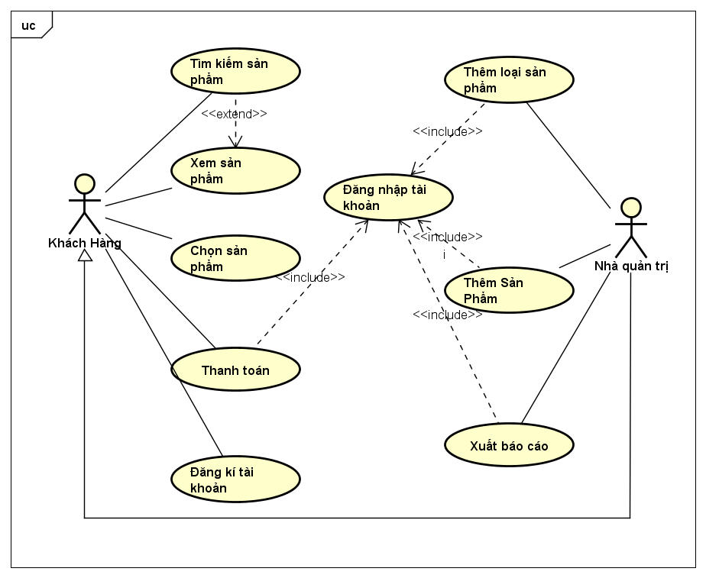

Hệ thống gồm có hai tác nhân là khách hàng và nhà quản trị hệ thống trong đó nhà quản trị hệ thống có đầy đủ quyền như một khách hàng động thời được bổ xung thêm các quyền quản trị được mô tả như sơ đồ trên hình vẽ.

## 3.2 Sơ đồ hoạt động của hệ thống

a) Sơ đồ hoạt độ đối với khách hàng

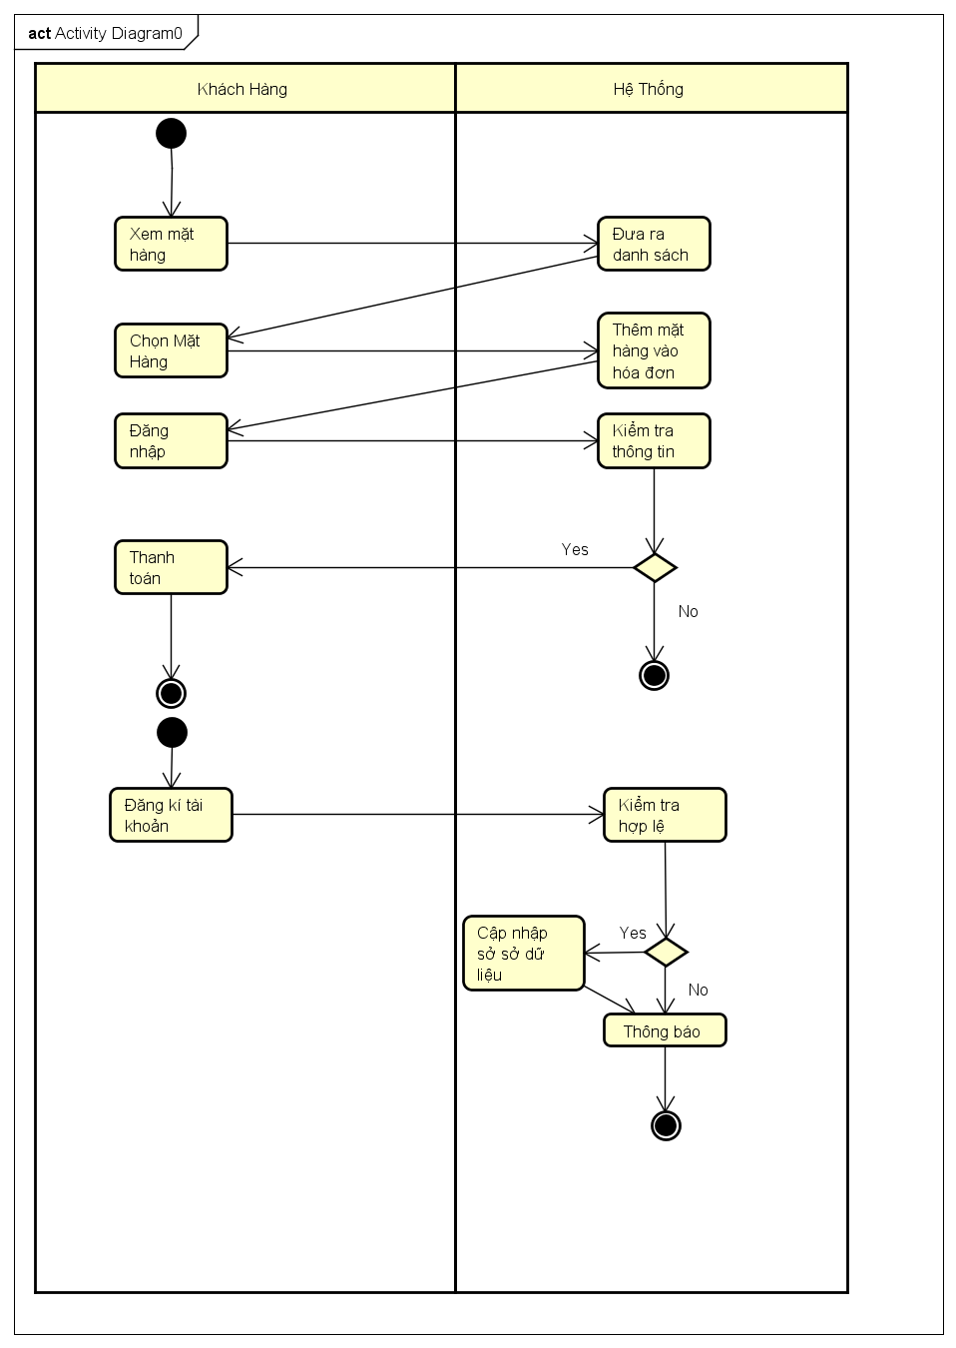

b) Sơ đồ hoạt động đối với nhà quản trị hệ thống

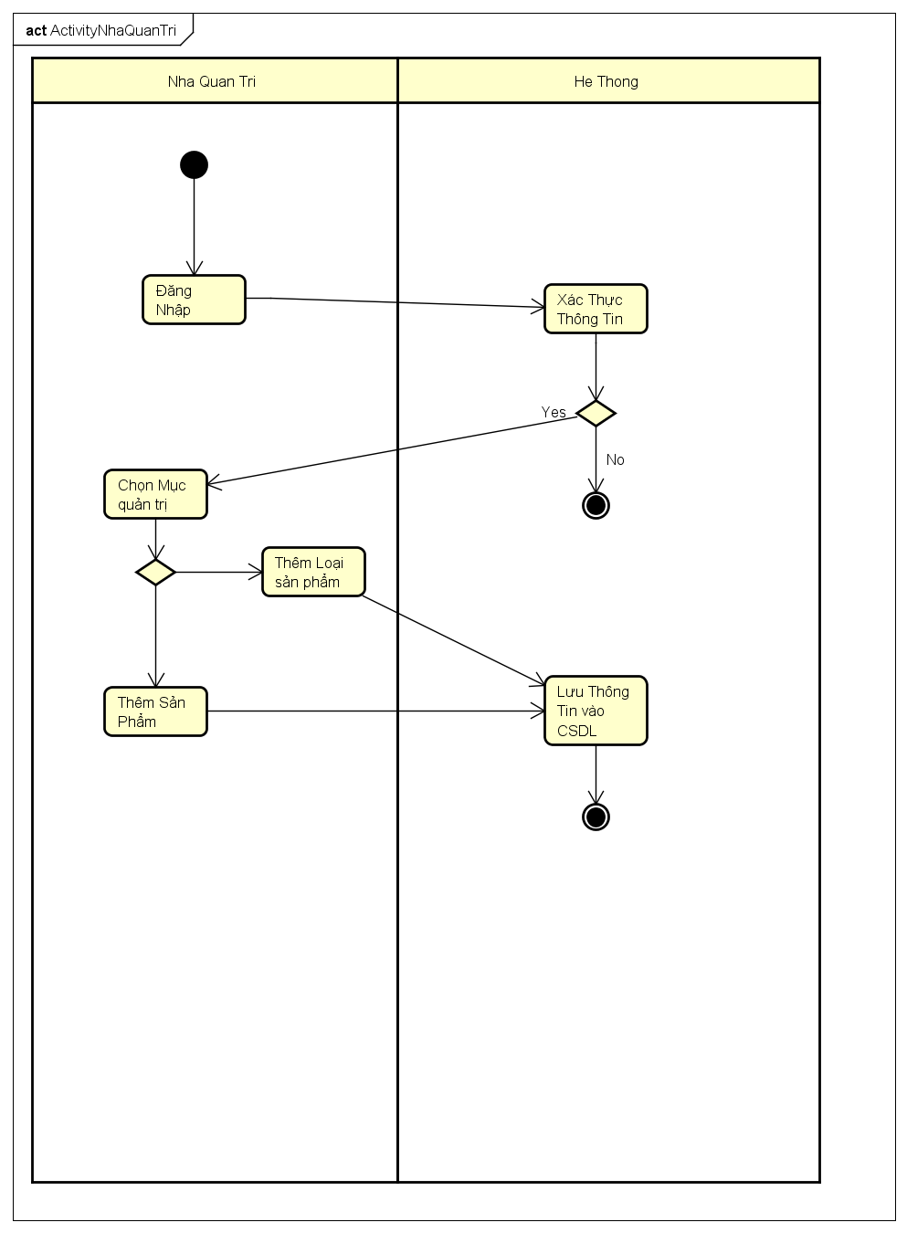

## 3.3 Biểu đồ trình tự

a) Khách hàng chọn mua sản phẩm

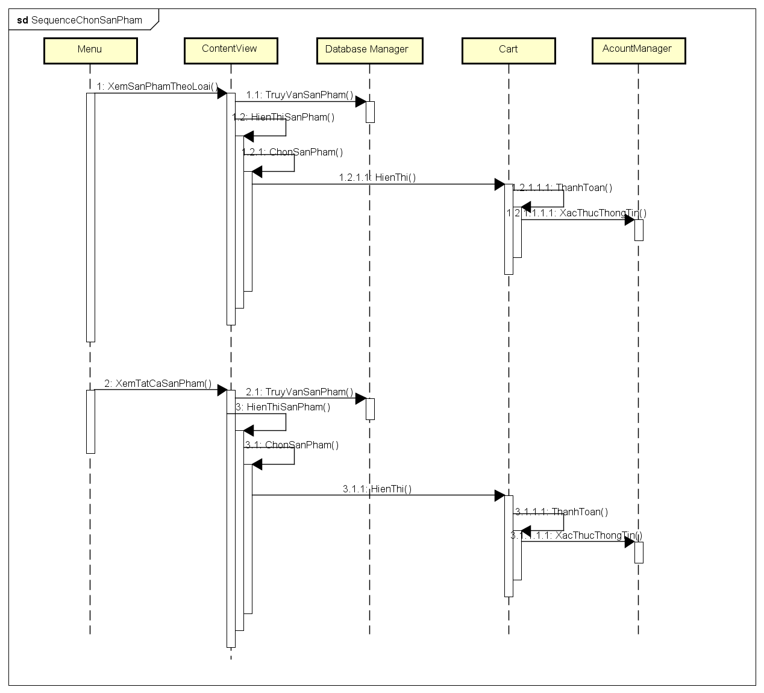

b) Nhà quản trị thêm thông tin sản phẩm

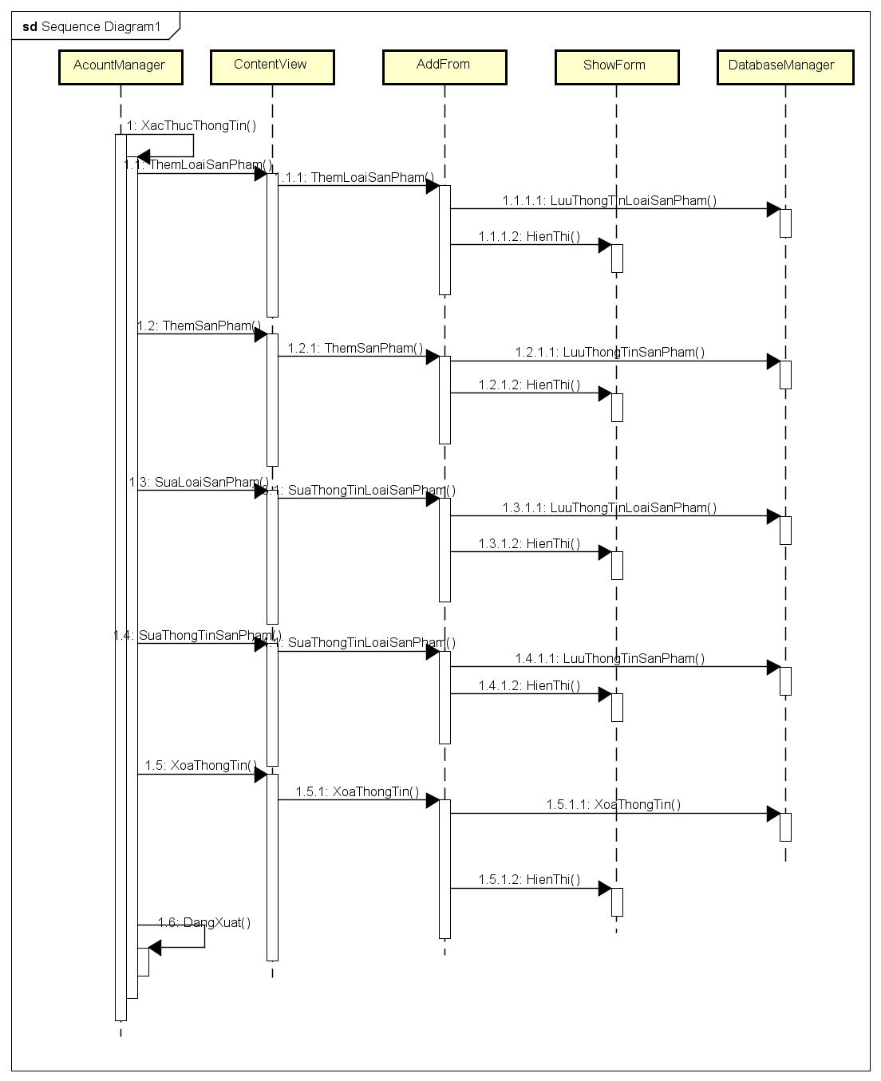

## 3.4 Thiết kế cơ sở dữ liệu

1. Bảng tài khoản nhà quản trị hệ thống

|  |
| --- |
| **tbacount** |
| id_admin |
| username |
| userpass |

1. Bảng tài khoản khách hàng

|  |
| --- |
| **tbcustomer** |
| idkh |
| tenkh |
| matkhaukh |
| emailkh |
| dienthoaikh |
| diachikh |

1. Bảng thông tin loại sản phẩm

|  |
| --- |
| **tbloaisp** |
| id |
| ten |
| thutu |

1. Bảng thông tin chi tiết sản phẩm

|  |
| --- |
| **tbchitietsp** |
| idsp |
| tensp |
| anhsp |
| giasp |
| motasp |
| idloaisp |
| thutusp |

# Thực hiện xây dựng chương trình

Chương trình được xây dựng bởi ngôn nhữ php phía server và html, css, javascrip phía client. Sau đây là giao diện trương trình đã được xây dựng

1. Màn hình giao diện chính của trang web

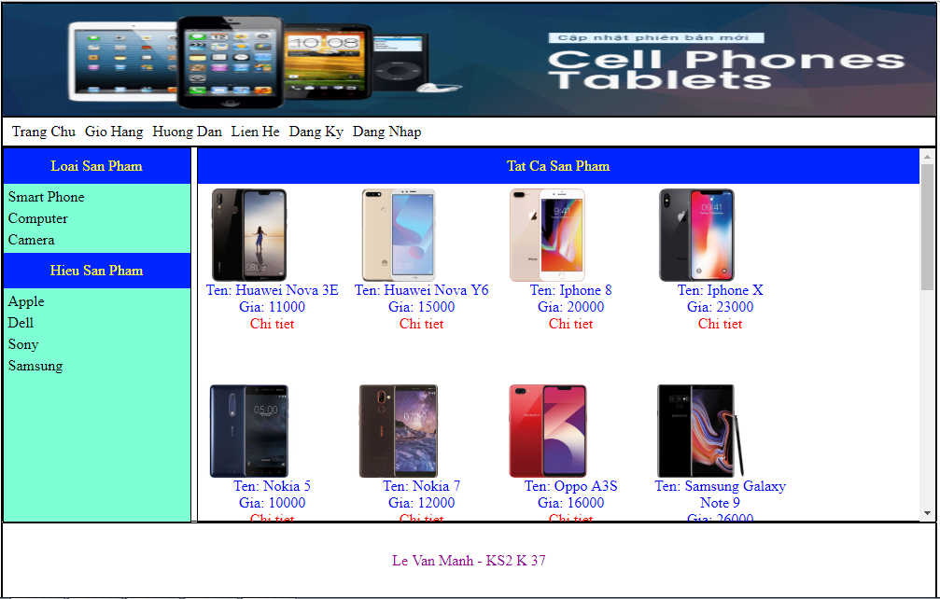

1. Giao diện chi tiết sản phẩm và tiến hành chọn mua sản phẩm

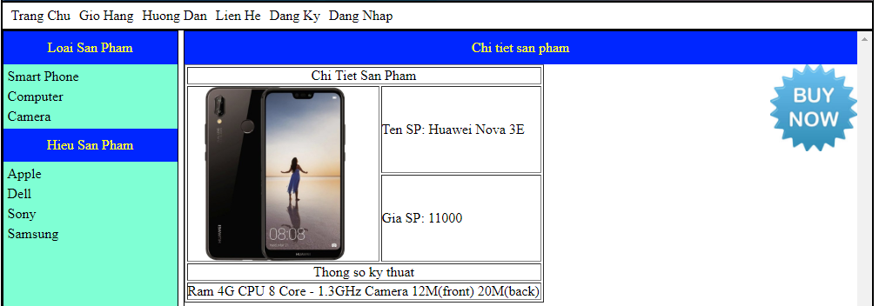

1. Xem giỏ hàng

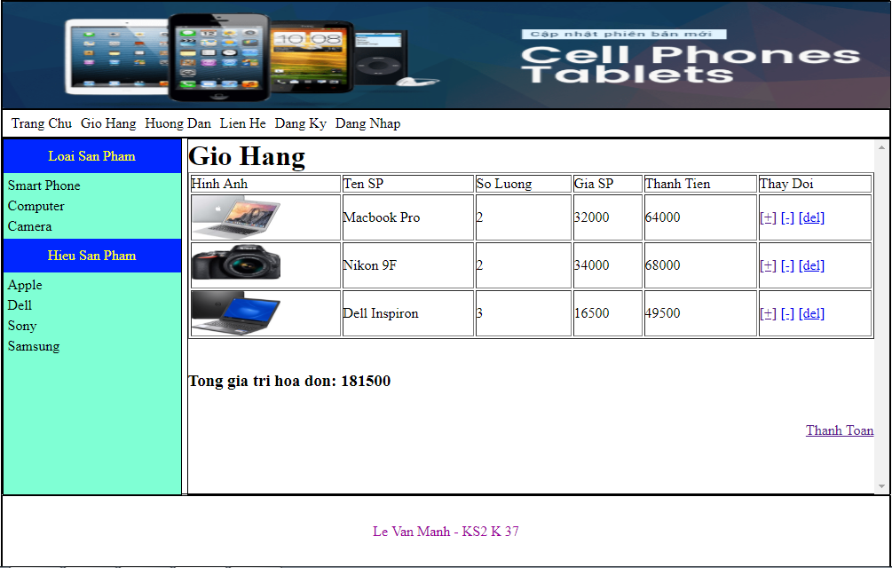

1. Đăng kí tài khoản khách hàng

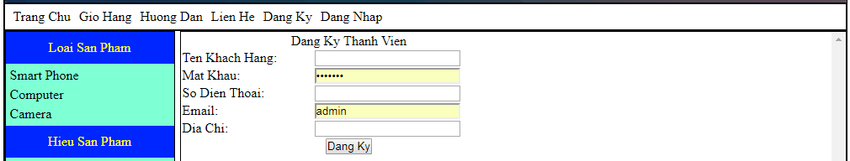

1. Đăng nhập tài khoản khách hàng

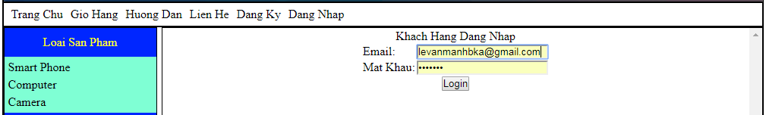

f) Quản lý loại mặt hàng

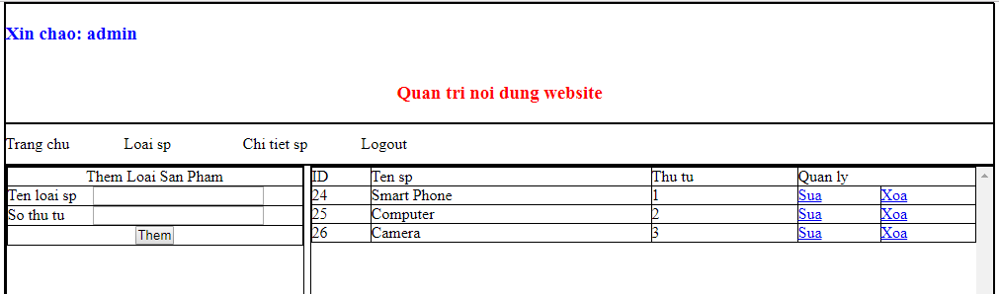

1. Quản lý chi tiết các mặt hàng

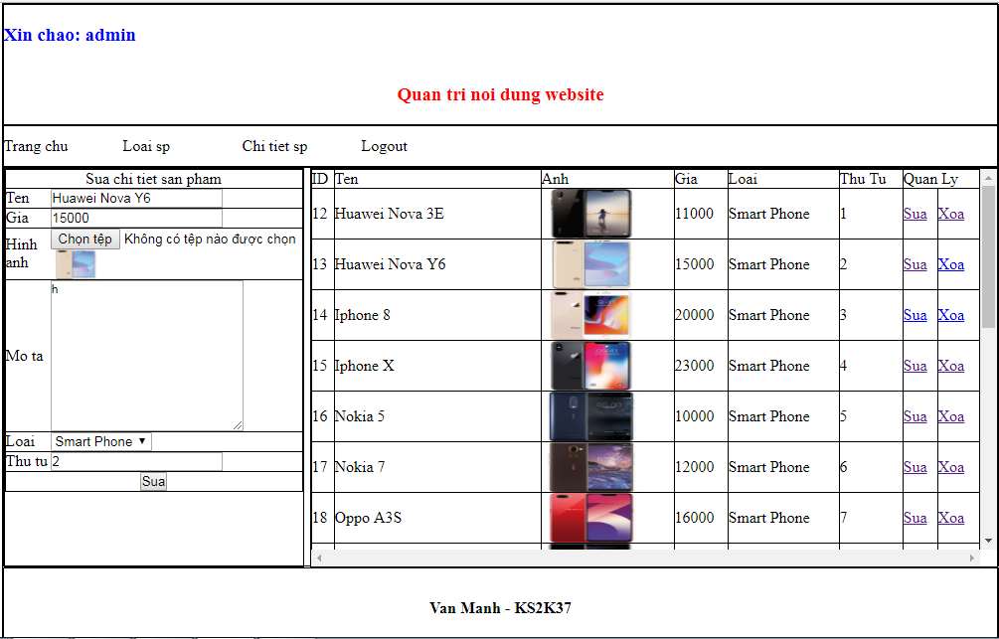

h) Đăng nhập

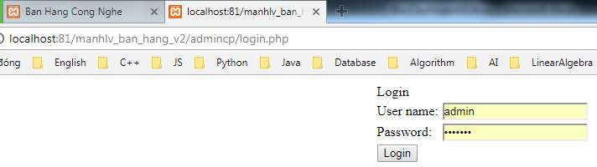

# Thực hiện kiểm thử sản phẩm

1. Kết quả kiểm thử:

Kiểm thử cách chức năng chính của chương trình như tạo tài khoản khách hàng, đăng nhập tài khoản khách hàng, xem thông tin, chọn sản phẩm, quản lý hóa đơn mua hàng như thêm sửa xóa sản phẩm trong đơn hàng, tiến hành thanh toán hóa đơn.

Kiểm thử các chức năng phía nhà quản trị gồm có đăng nhập, thêm sửa xóa loại mặt hàng, thêm sửa xóa chi tiết sản phẩm

Kết quả kiểm thử cách chức năng nêu trên hoạt động tốt và đúng mục tiêu đặt ra

Tuy nhiên vẫn còn một số hạn chế trong sản phẩm đó là: Chưa thực hiện mã hóa thông tin người quản trị cũng như thông tin tài khoản khách hàng trong cơ sở dữ liệu gây nguy cơ bị mất thông tin trong trường hợp có xâm nhập từ bên ngoài vào.

Thiếu chức năng tìm kiếm và liệt kê sản phẩm theo tên của nhà sản xuất

1. Hướng phát triển trong tương lai:

Bổ xung đầy đủ các chức năng còn thiếu như liệt kê sản phẩm theo tên nhà sản xuất, tìm kiếm sản phẩm

Tăng tính bảo mật cho trang web bằng việc mã hóa thông tin quan trong như thông tin tài khoản nhà quản trị cũng như khách hàng trước khi lưu vào cơ sở dữ liệu.

Tăng tốc độ hoạt động của chương trình bằng việc sử dụng nhiều hơn javascritp trong mã nguồn trương trình để giảm tải cho server cũng như tăng tốc độ tải trang web trong quá trình sử dụng. Sử dụng công nghệ AJAX để tiết kiệm băng thông khi tải trang đồng thời tăng tốc độ đáp ứng của website.

# Tài liệu tham khảo

[1] <https://www.tutorialspoint.com/html/>

[2] <https://www.tutorialspoint.com/css/>

[3] <https://www.tutorialspoint.com/javascript/>

[4] <https://www.tutorialspoint.com/php/>

[5]<https://www.youtube.com/watch?v=aOSpudVe9Ps&list=PLXyzLrbmN3ZCnsHw11tbm-G9NR2dEqMKY>